АДМИНИСТРАЦИЯ НАДЕЖДИНСКОГО СЕЛЬСОВЕТА САРАКТАШСКОГО РАЙОНА ОРЕНБУРГСКОЙ ОБЛАСТИ

П О С Т А Н О В Л Е Н И Е

О создании официальных страниц и размещении информации в социальных сетях «ВКонтакте» и «Одноклассники» администрацией муниципального образования Надеждинский сельсовет Саракташского района и подведомственными организациями администрации муниципального образования Надеждинский сельсовет Саракташского района

В соответствии с Федеральным законом от 9 февраля 2009 года № 8-ФЗ «Об обеспечении доступа к информации о деятельности государственных органов и органов местного самоуправления»:

1. Администрации муниципального образования Надеждинский сельсовет Саракташского района Оренбургской области:
а) обеспечить создание официальных страниц в социальных сетях «ВКонтакте» и «Одноклассники»;
б) назначить ответственное лицо за ведение аккаунтов в социальных сетях «ВКонтакте» и «Одноклассники».
2. Администрации муниципального образования Надеждинский сельсовет Саракташского района обеспечить размещение на официальных страницах в социальных сетях «ВКонтакте» и «Одноклассники» следующей информации:
наименование;
почтовый адрес;
адрес электронной почты;
номера телефонов справочных служб;
данные об официальном сайте;
иная информация, необходимость размещения которой указано в действующем законодательстве;
б) обеспечит подключение к компоненту «Госпаблики»;
в) обеспечить подтверждение подлинности официальных страниц в социальных сетях «ВКонтакте» и «Одноклассники» с использованием учетной записи Единой системы идентификации и подключения двухфакторной аутентификации.

3. Контроль исполнения настоящего постановления оставляю за собой.
4. Постановление вступает в силу со дня его подписания.

Глава сельсовета О.А.Тимко
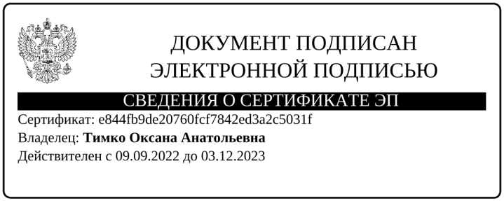

Разослано: администрации района, в прокуратуру района, в дело

